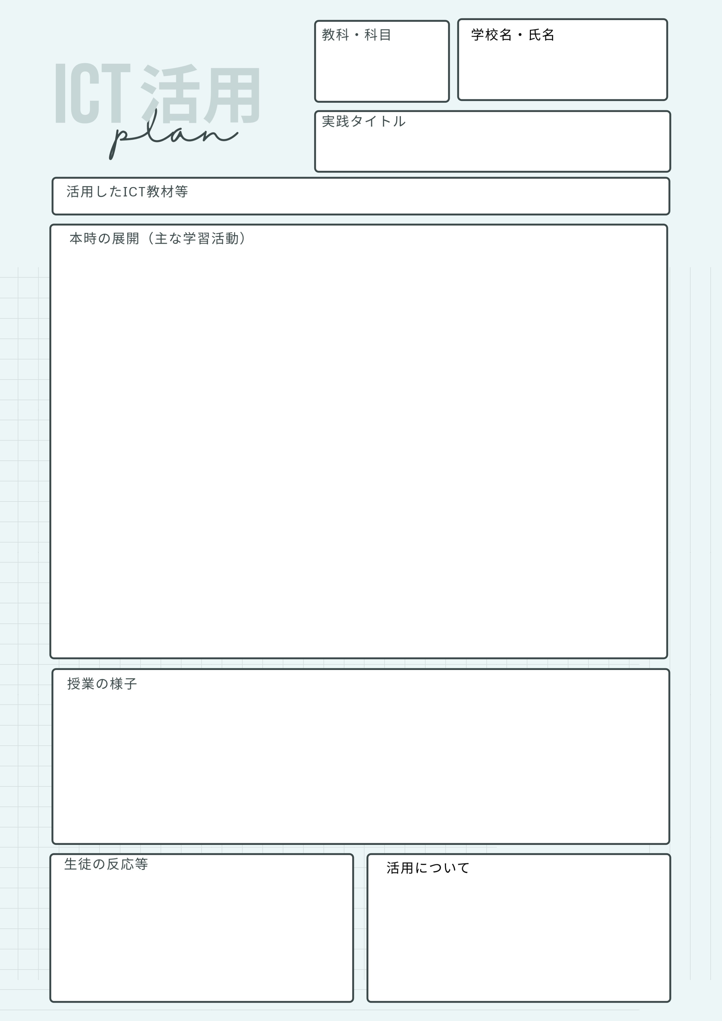

・動画制作の際には、トマトの特徴を15秒で伝えるために、自分たちの考えをわかりやすく表現しようとする積極的な姿が見られた。

・言葉だけで発表するより、内容をより深く理解することができた。

・生徒の感想に「知らない知識も多く学べたし、とにかく農家さんの大変さが理解することが出来た。」とあるように手作業が多く、農家の方々の苦労で私たちの食生活が成り立っていると実感した生徒が多くいた。

写真３：各自のタブレットで編集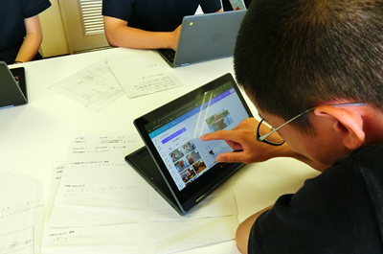

写真２：ワークシートに沿って撮影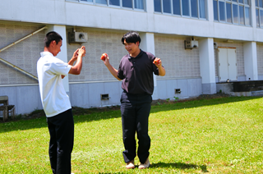

写真１：むかわ学視聴

|  |  |  |
| --- | --- | --- |
| 学習の流れ | 主な学習活動 | ICT機器・教材・コンテンツ等 |
| 導入 | ・これまで学んだむかわのトマトについてわかりやすく伝えるためにはどうしたらいいか班で話し合う。 | ・YouTube「むかわ学　トマト編」事前学習（写真１） |
| 展開 | ・ワークシートに「目的・ターゲット・15秒で伝えたいこと」を記入する。  ・班ごとに撮影をする。  ・動画をタブレットに取り込んでCanvaを使用して編集をする。  ・作ったCMについて発表する。 | ・デジタルカメラ、スマートフォン（写真２）  ・タブレット、Canva（写真３） |
| まとめ | ・発表した各班のCMを比較しながら、全体で意見を交流する。  ・振り返りを記入する | ・Googleスプレットシート |

〈今後の学習活動〉

・圃場見学（トマト農家さんへのインタビュー）

・農家の方と一緒にトマトソースづくり

トマトのCMをつくろう

タブレット、Canva

フードデザイン

北海道鵡川高等学校

福間　あゆみ